Stylishe Designobjekte

Flow von Scheurich

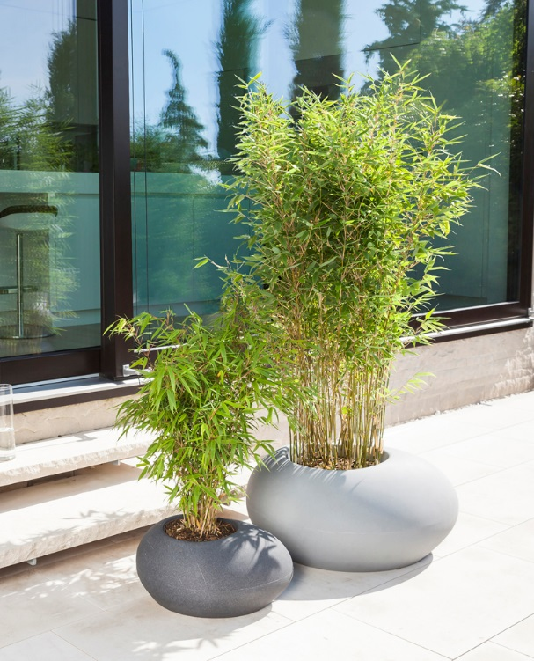
Nature meets modern! Bei der neuen Serie Flow von Scheurich fließen mit der organischen Anmutung und der charakteristischen Steinoptik zwei aktuelle Trendströmungen zusammen und bilden die Basis für die Outdoorgestaltung 2019 und darüber hinaus. Flow lädt mit zwei Größen und Farbtönen zum individuellen Gestalten und lässt förmlich ein „Flussbett mit Steinen“ im heimischen Garten entstehen.

Flow ist ein imposanter Blickfang. Das satte Grün des Bambus verbindet sich mit den Farbnuancen Stony Black und Stony Grey zu einem Wohlfühlelement auf der Terrasse. Im Inneren der doppelwandigen Pflanzgefäße befindet sich ein Einsatz, der das Umtopfen erleichtert und die Freude an den Übergängen zwischen den Jahreszeiten verstärkt: Zwischen die immergrünen Lieblinge Fargesia rufa und Fargesia 'Blue Lizard' gesellen sich nach Lust und Laune immer wieder neue Pflanzen.

Die kalte Jahreszeit können die Leichtgewichte auch in einem geschützten Winterquartier verbringen. Das seitliche Loch, das in den Outdoor-Monaten der Staunässe in den Pflanzgefäßen entgegenwirkt, wird zum Überwintern einfach und sicher mit einem Verschluss abgedichtet. Clevere Details wie der Verschluss und der Einsatz, ebenso wie die hochwertige Verarbeitung, stehen einmal mehr für Scheurich-Qualität Made in Germany.

Lieferbare Größen: | Unverbindliche Preisempfehlungen:
48 und 73 cm | Ab € 45,95

Über Scheurich

Mein Topf. Mein Style.
Scheurich versteht es, die unterschiedlichen Verbraucherwünsche zu erfüllen und für die angesagten Wohnstile innovative und stylishe Produkte anzubieten. Mit trendbewussten Designs, bewährter Qualität Made in Germany und einem der größten Formenangebote am Markt ist das Familienunternehmen die Nr. 1 in Europa bei Pflanzgefäßen für den In- und Outdoorbereich. Die nachhaltige Keramik- und Kunststoff-Produktion an den beiden deutschen Standorten macht Scheurich auch zum Vorreiter beim Umweltschutz.

